|  |  |
| --- | --- |
| 技術名稱 | 多向式之發光散熱板材及燈具 |
| 類群 | 化工材料 |
| 學校 | 遠東科技大學 |
| 研發教師 | 陳智成 |
| 獲得獎項 | 1. 2014年台北國際發明展鉑金獎 2. 2014年馬來西亞大會最佳發明獎及金牌獎 3. 2014美國匹茲堡國際發明展-金牌獎 |
| 作品介紹 | |
| 傳統LED燈散熱速度慢、增加耗能且會減少燈具使用壽命，因此在LED燈泡基板後方裝有鋁製鰭片增加散熱，但傳統LED燈泡的金屬鰭片佔製造成本的40%，遠東科大機械系教授陳智成帶領團隊，歷經3年的時間研發、突破現有的限制，將散熱鰭片的重量減少至原來的三分之一，如此一來可大幅降低材料成本，增加未來LED燈泡降價空間。 且利用紅外線塗料應用於散熱基板，將熱能轉換成紅外線的光，使散熱效率提高5成，同時照明度也可提升25%。 不僅如此，基板兩側共有8小顆LED，使照明不再局限於單一方向，大幅提升LED照明效率。此外，基板設計為插片狀，可插在筆電USB上或是拆下來多功能使用，陳智成表示，基板上的LED燈可使用約5萬小時，但底下的變電器與電源器壽命卻沒有這麼長，因此插片裝置的設計可有效減少變電器數量，更加節能環保。 | |

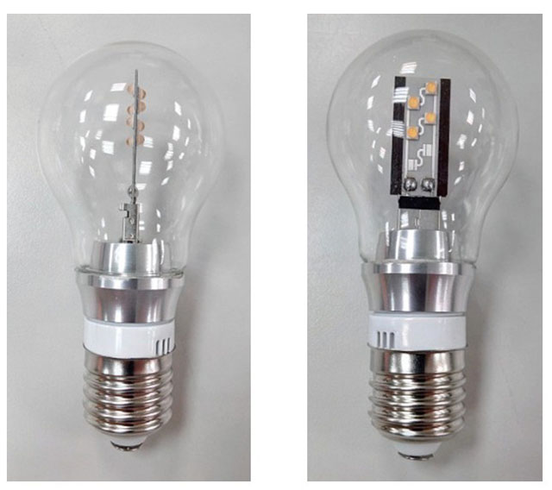

|  |  |
| --- | --- |
| 技術名稱 | 多功能嬰兒床 |
| 群類 | 民生應用 |
| 學校 | 國立屏東科技大學 |
| 研發教師 | 林曉洪 |
| 獲得獎項 | 2015台北國際發明暨技術交易展 |
| 作品介紹 | |
| 本發明之多功拆組式嬰兒床，係可藉由榫接結構且配合可拆離的承載套組，以作多功能的用途變化。，多功拆組式嬰兒床不僅可方便拆組，更能將原本不具其他用途之嬰兒床重新加以再利用而變化為各種不同樣態，除了能做為幼嬰床外，更能組合成單人座椅、置物櫃，或是變成幼兒桌椅，藉以避免未使用的嬰兒床長期囤積於家中，而占據室內空間，且能有效改善有用資源浪費之問題。 | |

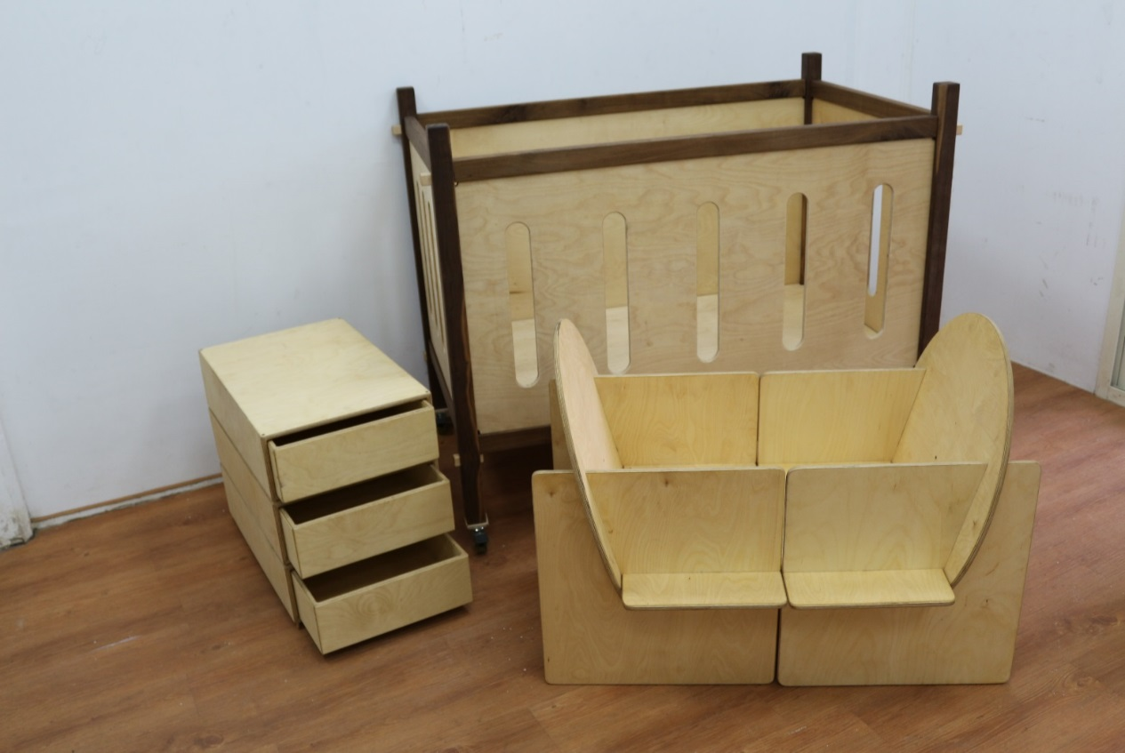

|  |  |
| --- | --- |
| 技術名稱 | 即時藍牙傳輸車輛整合資訊系統 |
| 類群 | 資通訊 |
| 學校 | 國立高雄應用科技大學 |
| 研發教師 | 郭俊賢 |
| 獲得獎項 | 台灣創新發明競賽金牌獎 |
| 作品介紹 | |
| 車輛安全、舒適性以及性能不斷提高,使得汽車電子控制程度也越來越高,而車輛顯示儀表相關零組件得到廣泛的運用,車輛儀表成為現代汽車發展的目標。使用近幾年日漸普及的智慧型裝置(手機、平板)為顯示設備,設計其系統應用程式,硬體與軟體整合為即時藍牙傳輸車輛整合資訊系統。  (1)分頁式資訊整合  將儀表所顯示之龐大資訊,整合於手持行動式車輛儀控系統裝置。劃分資訊類別加以分 頁化,有效減少因裝置過多,導致儀表顯示資訊眾多所造成的判讀困難,也可改善資訊一次性給予使用者所造成的無法消化的問題。另一方面,將全部儀表資訊整合於手持行動式車輛儀控系統裝置,摒棄傳統儀表硬體設備,可大幅減少儀表佔用的體積與面積, 增加車輛可利用空間。  (2)雲端快速升級與維護  透過 GooglePlay 應用程式商店,以雲端的方式即時更新應用程式,讓使用者手持行動式 車輛儀控系統裝置可以隨時隨地保持最新的版本。  (3)儀表顯示整合,進而達到省電效果  有別於傳統儀表硬體設備所累加的可觀耗電,手持行動式車輛儀控系統裝置整合全部儀 表顯示資訊,減少全部設備累加的耗電,僅消耗手持行動式車輛儀控系統裝置所支出的電力。  (4)藍牙無線傳輸行車資訊  透過無線藍牙傳輸的方式,手持行動式車輛儀控系統裝置擁有無線讀取行車資訊的功能,大大的增加觀測行車資訊的便利性。  (5)行車資訊分析  本案手持行動式車輛儀控系統裝置,可透過網際網路,由電腦端讀取行車資訊,使用本 案所開發之電腦輔助分析程式,快速分析行車狀況。  (6)多功能整合  本案手持行動式車輛儀控系統裝置,整合市面上常見的行車紀錄器與衛星導航的功能,使用者不必添購設備,且不用煩惱擺放位置,全部整合於本案裝置上,大幅度地增加方便性。 | |

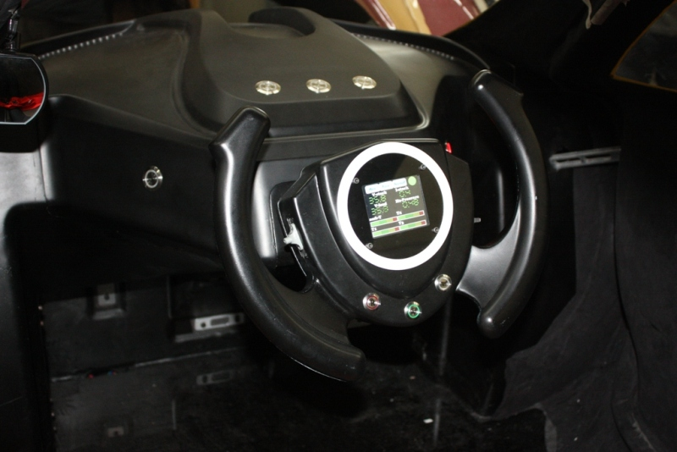

|  |  |
| --- | --- |
| 技術名稱 | 多功能智慧電錶 |
| 類群 | 電子電機 |
| 學校 | 崑山科技大學 |
| 研發教師 | 王炳聰 |
| 獲得獎項 | 2015台北國際發明展—金牌獎 |
| 作品介紹 | |
| 使用者透過iOS 與Android等兩種App來連接多功能智慧電錶，並且可由手機設定開關On/Off的時間，設定到電錶的時鐘，電錶會根據時間的設定來進行Relay On/Off之切換，以方便生活上需要時間啟動或關閉電源的功能。本作品除具有節能減碳的功效外，亦能根據kWh的值，並輸入每度電多少錢來換算出電費，達到節省電費支出之目的  本作品經由無線通訊下，利用智慧型手機或平板電腦來監控負載的交流電壓VRMS值、電流值、功率因素、頻率、消耗功率與用電度數等6種用電數據，供使用者解讀用電資訊，以促進節能減碳之效益  使用這套智慧型電錶的用戶。可以在上班時遠端控制家裏用電狀況，在尖峰時間減少用電，離峰時間再使電器運轉，可以大幅的降低電費的支出。而用電量的紀錄，可以提供使用者計算與進行用電規劃。 | |

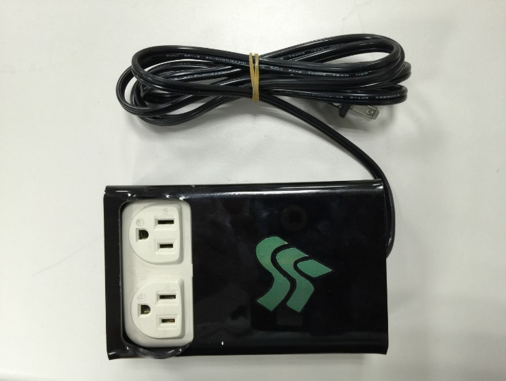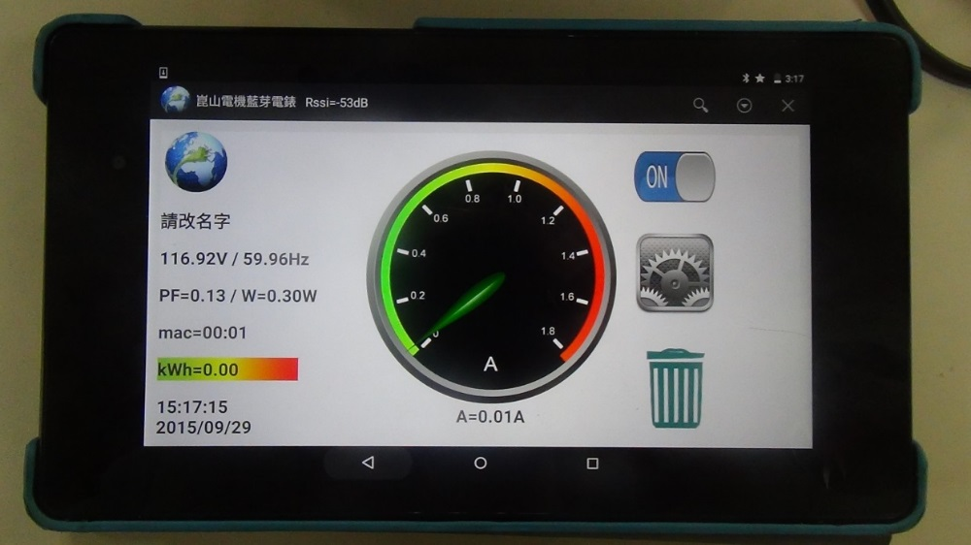

|  |  |
| --- | --- |
| 技術名稱 | 具有心電圖量測及WIFI傳輸之智慧型輪椅 |
| 類群 | 醫護生技 |
| 學校 | 東南科技大學 |
| 研發教師 | 周錫強 |
| 獲得獎項 | 2015台北國際發明展—金牌獎 |
| 作品介紹 | |
| 高齡長者中有許多是慢性病患及行動不便者，輪椅成為其最重要的代步工具，每次出門就醫看診都很辛苦，因此團隊設計的智慧型輪椅，改變傳統貼片方式，透過雙手觸置輪椅扶手上的半金屬銅球感測心電訊號，將濾波放大後擷取到完整心電訊號。  訊號透過微控器WIFI模組傳送至接收端進行分析，並透過人機介面顯示，方便使用並即測即判斷，也有助於醫療與專業照護人員作為後續處理之.  這個輪椅會成使用者的全時間看護，24小時監測使用者的身體狀況，並進行紀錄，也可以將紀錄資料上傳雲端，直接與醫療單位連線，作為遠距醫療的參考。 | |

